实验报告

学年第 一 学期 任课老师：安莹
课程名称 | Java语言与系统设计 | 班级 | 计科T2401 | 学号 | 8210241914 |  | 姓名 | 宣丽娜
实验名称 | 实验5 字符串 |  |  | 实验时间 |  | 第14周 星期一第九十 节
实验环境
PC/windows /Eclipse/Jcreator Pro/JBuild/JDK。
实验目的和内容要求
实验5 字符串
1．实验目的
掌握字符串常用函数的使用方法。
2．实验内容
（1）编程，输入一个字符串，将其中的大写英文字母改为小写字母，小写字母改为大写字母，然后输出。
（2）编程：检查输入的字符串是否是“回文”。
（3）编程：输入两个字符串，从第一个字符串中删除第二个字符串的内容。
（4）编程：从命令行方式输入的字符串中删去所有重复的字符，每种字符只保留一个。
（5）编程：统计一个字符串中给定字符串出现的频率。
（6）编程：将一个表示十进制数的字符串转换为以逗号分隔的字符串，从右边开始每三个数字标一个逗号。例如，给定一个字符串“1234567”，该方法返回“1,234,567”
3．实验要求
本实验使用字符串函数编程。

实验过程、结果分析与总结
1、程序运行过程和结果（请提供所完成的各道题主要实验代码和运行结果的界面截图）：
import java.util.*;
public class StringExperiment {
// 任务1：大小写字母互换
public static String swapCase(String str) {
char[] chars = str.toCharArray();
for (int i = 0; i < chars.length; i++) {
if (Character.isUpperCase(chars[i])) {
chars[i] = Character.toLowerCase(chars[i]);
} else if (Character.isLowerCase(chars[i])) {
chars[i] = Character.toUpperCase(chars[i]);
}
}
return new String(chars);
}
// 任务2：判断是否是回文
public static boolean isPalindrome(String str) {
int left = 0;
int right = str.length() - 1;
while (left < right) {
if (str.charAt(left) != str.charAt(right)) {
return false;
}
left++;
right--;
}
return true;
}
// 任务3：从第一个字符串删除第二个字符串的内容
public static String removeSubstring(String str1, String str2) {
return str1.replace(str2, "");
}
// 任务4：删除重复字符，每种字符保留一个
public static String removeDuplicate(String str) {
Set<Character> set = new LinkedHashSet<>(); // 保持顺序
char[] chars = str.toCharArray();
for (char c : chars) {
set.add(c);
}
StringBuilder sb = new StringBuilder();
for (char c : set) {
sb.append(c);
}
return sb.toString();
}
// 任务5：统计子字符串出现的频率
public static int countSubstringFrequency(String str, String subStr) {
if (subStr.isEmpty() || subStr.length() > str.length()) {
return 0;
}
int count = 0;
int index = 0;
while ((index = str.indexOf(subStr, index)) != -1) {
count++;
index += subStr.length(); // 避免重叠匹配（如"aaa"匹配"aa"只算1次）
}
return count;
}
// 任务6：十进制数字字符串添加千分位逗号
public static String addThousandSeparator(String numStr) {
// 先校验是否为纯数字
if (!numStr.matches("\\d+")) {
return "输入不是有效的十进制数字字符串";
}
StringBuilder sb = new StringBuilder(numStr);
// 从右往左每3位加逗号
for (int i = sb.length() - 3; i > 0; i -= 3) {
sb.insert(i, ",");
}
return sb.toString();
}
// 主方法测试所有任务
public static void main(String[] args) {
Scanner sc = new Scanner(System.in);
// 任务1测试
System.out.println("===== 任务1：大小写互换 =====");
System.out.print("输入字符串：");
String str1 = sc.nextLine();
System.out.println("转换结果：" + swapCase(str1));
// 任务2测试
System.out.println("\n===== 任务2：判断回文 =====");
System.out.print("输入字符串：");
String str2 = sc.nextLine();
System.out.println("是否是回文：" + isPalindrome(str2));
// 任务3测试
System.out.println("\n===== 任务3：删除子字符串 =====");
System.out.print("输入第一个字符串：");
String str3_1 = sc.nextLine();
System.out.print("输入第二个字符串：");
String str3_2 = sc.nextLine();
System.out.println("删除结果：" + removeSubstring(str3_1, str3_2));
// 任务4测试
System.out.println("\n===== 任务4：删除重复字符 =====");
System.out.print("输入字符串：");
String str4 = sc.nextLine();
System.out.println("去重结果：" + removeDuplicate(str4));
// 任务5测试
System.out.println("\n===== 任务5：统计子串频率 =====");
System.out.print("输入主字符串：");
String str5_1 = sc.nextLine();
System.out.print("输入子字符串：");
String str5_2 = sc.nextLine();
System.out.println("子串出现次数：" + countSubstringFrequency(str5_1, str5_2));
// 任务6测试
System.out.println("\n===== 任务6：添加千分位逗号 =====");
System.out.print("输入十进制数字字符串：");
String str6 = sc.nextLine();
System.out.println("格式化结果：" + addThousandSeparator(str6));
sc.close();
}
}
运行结果
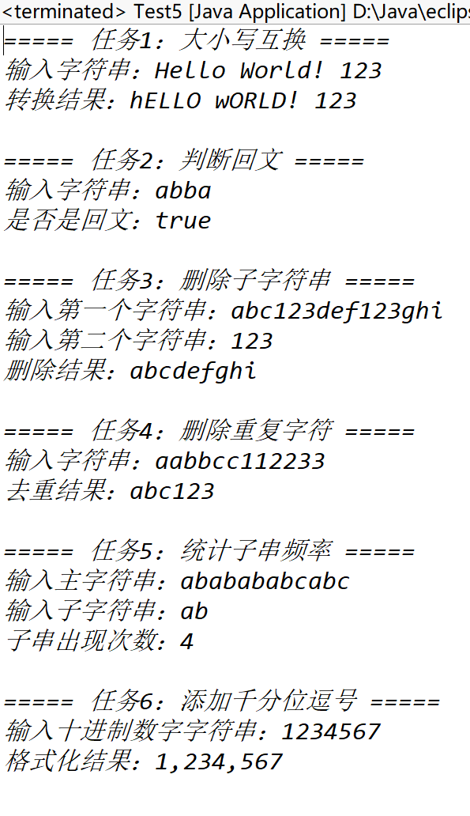
2、在实验过程中遇到的问题与解决方法：
遇到的问题 | 解决方法
任务 4 去重后字符顺序混乱（使用HashSet） | 替换为LinkedHashSet，既去重又保持插入顺序
任务 5 统计子串时出现重叠匹配（如 "aaa" 匹配 "aa" 算 2 次） | 每次匹配后index += subStr.length()，避免重叠
任务 6 给短数字（如 "123"）加逗号时出错 | 调整循环条件为i > 0，避免在开头插入逗号
任务 6 输入非数字字符串时程序崩溃 | 增加正则校验\\d+，非法输入返回提示信息

3、实验过程中的发现与收获，未解决或需进一步解决的问题：
（1）发现与收获
- 掌握了字符串核心 API 的使用：charAt、indexOf、replace、toCharArray、matches等，理解字符串不可变特性（修改需转字符数组 /StringBuilder）。
- 学会了双指针法（任务 2）、集合去重（任务 4）、循环定位（任务 5）等常用编程技巧。
- 理解了StringBuilder的优势：相比直接拼接字符串，insert/append效率更高，尤其适合任务 6 的频繁修改操作。
（2）未解决 / 需进一步解决的问题
- 任务 2 仅判断纯字符回文，未处理带空格 / 标点的场景（如 "A man, a plan, a canal: Panama"），可扩展：先过滤非字母字符并统一大小写。
- 任务 6 仅支持正整数，未处理小数（如 "1234567.89"）和负数（如 "-1234567"），可扩展正则和逻辑适配。
- 命令行参数输入（任务 4 补充）：当前通过控制台输入，可改为从main方法的args参数接收命令行输入，适配实验要求。

指导老师评阅意见
指导老师： 年 月 日
填写内容时，可把表格扩大。

